

Kiwanis Junior Distretto Italia

P r o g r a m m a d e l l a m a n i f e s t a z i o n e

p e r i l

Training Distrettuale “Zona Nord”

Interdivisione F

Sabato 24 gennaio 2004

Ore 10:00 | Riunione Consiglio d’Amministrazione Kiwanis Junior Distretto Italia.
Mattina | Arrivo partecipanti e ospiti, sistemazione in albergo “Hotel Lauri” ^{(⬆⬆⬆)} , via T. Lauri 6, 62100 Macerata MC, tel. 0733.232376 - www.gestionihotels.it
Ore 13:00 | Pranzo in centro.
Ore 15:00 | Inizio training  Argomento delle relazioni:  - Apertura del training e saluto ai partecipanti;  - Cosa è il Kiwanis International;  - La struttura del Kiwanis International nel mondo;  - Breve storia del Kiwanis Junior;  - La struttura del Kiwanis Junior in Italia;  - Prospettive di sviluppo del Kiwanis Junior in Italia e in Europa;  Relatori:  - Riccardo R. G. Cannavò Youth Governor Distretto Italia KJ;  - Marco Rossi Amministratore Distretto Italia KJ;  - Giuseppe Spampinato Trainer Distretto Italia KJ;  - Carmelo Carisi Tutor Distrettuale programmi sponsorizzati Kiwanis;  - Alfonso Cacchiarelli Presidente Kiwanis Club Macerata;
Ore 16:30 | Intervallo.
Ore 16:45 | Ripresa training  Presidenti e Luogotenenti;  Relatori  - Riccardo R. G. Cannavò Youth Governor Distretto Italia KJ;  Segretari  Relatori  - Sergio Bellafiore Youth Governor Eletto Distretto Italia KJ;  - Anna Lena Segretario Distretto Italia KJ;  Tesorieri  Relatori  - Andrea Denti Tesoriere Distretto Italia KJ;  - Massimo Scatà LGT Youth Governor Interdivisione B;

Ore 18:15 | Intervallo.
Ore 18:45 | dibattito.  Moderatore e direttore della discussione  - Sergio Bellafiore Youth Governor Eletto Distretto Italia KJ;
Ore 19:45 | Presentazione del sito internet del Kiwanis Junior Distretto Italia.  Relatore  - Francesco Albino Webmaster Distretto Italia KJ;
Ore 20:15 | Fine lavori e chiusura del training.  Relatori  - Riccardo R. G. Cannavò Youth Governor Distretto Italia KJ;  - Marco Rossi Amministratore Distretto Italia KJ;
Ore 21:15 | Cena rustica a base di prodotti tipici marchigiani presso azienda agrituristica “Da Dino” Macerata MC - Consegna attestati di partecipazione.
Dopo cena | Discoteca o serata al pub da decidere sul momento in base alle richieste dei partecipanti.

Domenica 25 gennaio 2004

Ore 09:00 | Prima Colazione.
Ore 09:30 | Eventuale prosecuzione Riunione Consiglio d’Amministrazione Kiwanis Junior Distretto Italia.
Ore 11:00 | Visita guidata del centro storico di Macerata.
Al termine | Rientro in albergo e partenza partecipanti, in alternativa possibilità di rimanere per il pranzo;

Costi e modalità di adesione

La manifestazione ha un costo per persona riportato nella tabella sottostante, secondo le varie opzioni disponibili.

Pacchetto completo: pranzo, cena caratteristica, prima colazione, visita guidata di Macerata con pernottamento in camera doppia. | € 130
Pacchetto completo: pranzo, cena caratteristica, prima colazione, visita guidata di Macerata con pernottamento in camera singola. | € 150
Pacchetto completo: pranzo, cena caratteristica, prima colazione, visita guidata di Macerata con pernottamento in camera tripla/quadrupla. | € 100

Per chi volesse aderire solo alla cena si riporta di seguito il prezzo unitario:

Cena rustica presso l’agriturismo “Da Dino”. | € 30

Per partecipare alla manifestazione occorre compilare e rispedire, nel tempo più breve possibile, i moduli di adesione, il saldo dell’importo complessivo dovrà essere corrisposto in loco al servizio di accoglienza predisposto dal KJ Macerata. La spedizione dei moduli può avvenire in qualunque modo, ma è preferita, ove possibile, la compilazione informatica e l’inoltro via email, a tal fine i moduli di prenotazione sono inviati anche in formato elettronico a tutti i Presidenti e gli Officers che hanno preventivamente comunicato il loro indirizzo. Tutti i moduli compilati dovranno essere inoltrati al Segretario Distrettuale Anna Lena. Le prenotazioni dovrebbero pervenire, compatibilmente con le esigenze di riunione di ogni club, entro il 15 gennaio. Come notorio la partecipazione al training è prevista quale obbligatoria dallo statuto per il "Presidente Eletto", e per il "Segretario Designato" di ogni club. Per i club dove non sia ancora stato individuato un Segretario Designato sarà utile la partecipazione al training da parte del Segretario in carica, così allo stesso modo è previsto un training apposito per Tesorieri. E' ovviamente molto apprezzata la presenza e la partecipazione da parte dei Presidenti in carica di ogni club. Lo statuto del Distretto Italia prevede inoltre la obbligatoria partecipazione del “Luogotenente Governatore Eletto” di tutte le interdivisioni interessate. Va da sé che è benvenuta la partecipazione di tutti i soci che ne hanno interesse e anzi tale partecipazione andrebbe favorita da parte del Presidente di club. La regolare partecipazione al training dà titolo per conseguire l'attestato relativo.
Prima della chiusura ufficiale dei lavori del training avverrà la presentazione del sito internet del Kiwanis Junior Distretto Italia (http://www.kiwanisjunior.it/) realizzato e gestito dal Past Youth Governor Francesco Albino, nominato, con atto ufficiale, Webmaster del Distretto dal C.d.A.
Tutti i club che partecipano dovranno portare con loro il banner del club nonché se possibile alcuni gagliardetti per effettuare uno scambio con i club delle altre interdivisioni rinsaldando quei rapporti di amicizia, lealtà e stima che ci contraddistinguono sempre.

Come raggiungere Macerata Distanze Macerata - Roma km 287,1
Macerata - Bologna km 279,6
Macerata - Firenze km 276
Macerata - Ancona Km 71,4

In Aereo: L’Aeroporto più vicino è Ancona “Falconara”, in alternativa è possibile optare per gli aeroporti di Roma Fiumicino “Leonardo Da Vinci”, Firenze e Forlì.

In Treno: Macerata è collegata alle principali città italiane dalla rete nazionale delle Ferrovie dello Stato , FS tel. 892021 - web http://www.trenitalia.com.

In autobus: Macerata è collegata alle maggiori città limitrofe da diverse Aziende di trasporto, cercate sul web la tratta a cui siete interessati.
In Automobile: Macerata è raggiungibile percorrendo l’autostrada A14 Adriatica. Uscire a Macerata-Civitanova e proseguire in strada a scorrimento veloce fino a Macerata.

Per qualsiasi altra informazione, richiesta e necessità inerente lo svolgimento della manifestazione, i componenti della segreteria organizzativa sono a completa disposizione dei soci.
Sul finire della presente mi corre l’obbligo di ringraziare tutti i componenti del KJ Macerata che hanno fattivamente organizzato la manifestazione.

Vi aspettiamo numerosi!

Kiwanis International
Kiwanis Junior Distretto Italia
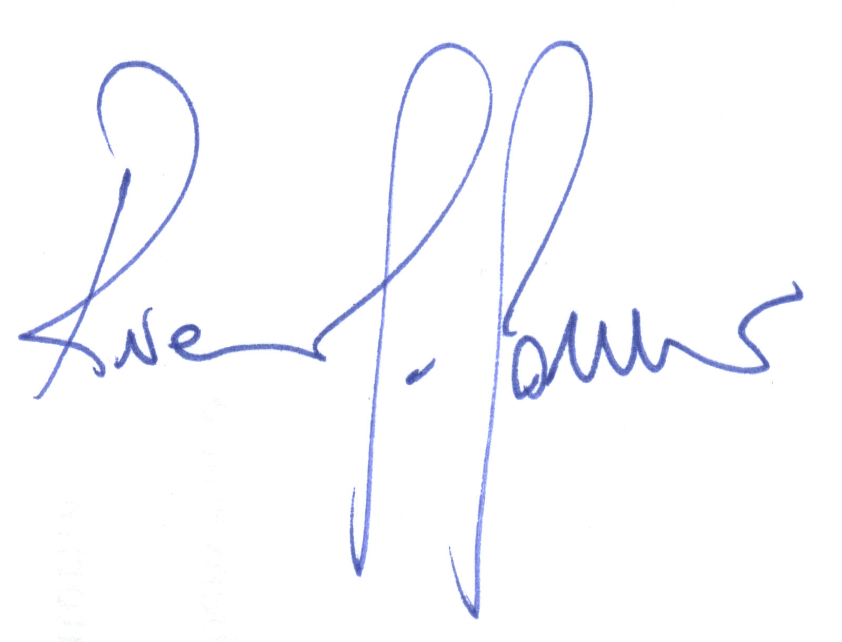
Youth Governor

Riccardo R. G. Cannavò

Segreteria organizzativa della manifestazione

Coordinatori Responsabili

Salvatore Amadio, C/da Chiaravalle 68/C - 62010 Treia MC Valentina Galeotti, Via Roma 350 - 62100 Macerata MC
Tel. 0733.561344 - 338.2110001 - salvomc@libero.it Tel. 0733.33415 - 338.6151433 - galefamily@libero.it

Emanuela Francia, via Martiri delle Foibe 60 - 62012 Civitanova Marche MC
Tel. 0733.530416 - 347.0461779 - lauraemanuela@excite.it

